Implementation of Q learning and deep Q network for controlling a self balancing robot model

MD Muhaimin Rahman1* , S. M. Hasanur Rashid1 and M. M. Hossain2

# Abstract

본 논문에서는, 밸런싱 로봇의 Gazebo 모델에 관한 두 가지 강화 학습(Q-learning과 Deep Q Network(DQN))의 구현에 대해 연구하였다. 이 실험의 목표는 로봇이 환경에서 균형을 유지하기 위한 best action을 배우도록 하는 것이다. 정해진 한도 내에서 더 많은 시간을 유지할 수 있을수록 더 많은 보상을 축적하고, 따라서 더 균형을 잘 잡을 수 있다. 우리는 많은 hyperparameter로 다양한 테스트를 했고, 이를 성능 곡선으로 보여주었다.

# Introduction

제어 시스템은 로보틱스 연구 분야의 가장 중요한 요소 중 하나이다. Gazebo는 현재 가장 강인한 multi-robot simulator 중 하나이다. Gazebo와 함께 ROS를 사용하면 더더욱 강력해진다. 그러나 컨트롤러 개발에 ROS와 Gazebo를 사용하는 방법에 대한 매뉴얼은 별로 없다. 이전 논문에서 우리는 ROS와 Gazebo를 활용한 PID, Fuzzy logic, LQR 컨트롤러의 사용을 밸런싱 로봇 모델에 구현하고 매뉴얼화를 시도했다. 추후에, 본 연구진은 강화 학습 연구에 임했다. 본 논문에서는 Q-learning과 Deep Q Network(DQN)을 동일한 모델에 구현한다.

논문은 다음과 같이 구성된다. “Related Works” 섹션에서는 본 주제와 관련된 연구들을 서술한다. “Robot model” 섹션에서는 로봇 모델을 설명한다. Reinforcement learning methods as controllers” 섹션에서는 Q-learning과 DQN을 컨트롤러로서 구현하는 것을 설명한다. 마지막으로 “Conclusion and future work” 섹션에서 결론짓는다.

# Related works

Lei Tai and Ming Liu는 CNN 기반 강화 학습을 이용한 모바일 로봇 탐사를 연구했다. 이들은 RGB-D 센서의 RAW 센서 값에 기반한 exploration strategy을 개발하기 위해 Gazebo에서 TurtleBot을 학습하고 시뮬레이션 했다.

ErleRobotics 社는 OpenAI 환경을 Gazebo로 확장했다. 이들은 다양한 exploration 환경에 Q-learning과 Sarsa 알고리즘을 적용하였다.

Loc Tran et al. 은 static한 장애물이 있는 Gazebo와 실제 환경 모두에서 explore하기 위한 무인 항공기의 훈련 모델을 개발했다. 그러나, 이들이 제안한 RL은 논문에서 불명확하다.

Volodymyr Sereda 는 exploration strategy에서 ROS를 사용하는 맞춤형 Gazebo 모델에 Q-learning을 사용했다.

Rowan Border 는 ROS와 TurtleBot을 이용한 로봇 탐색 구조를 위한 신경망 presentation과 함께 Q-learning을 사용했다.

# Robot model

로봇 모델은 [1]에 소개되어 있다. 하나의 샤시와 두 개의 바퀴로 구성된다. 모델의 task는 로봇의 pitch angle을 ± 5°로 유지하는 것이다. Angle을 오래 유지할수록 더 많은 보상을 받는다. Fig.1은 block diagram을, Fig.2는 밸런싱 로봇의 Gazebo 모델을 보여준다.

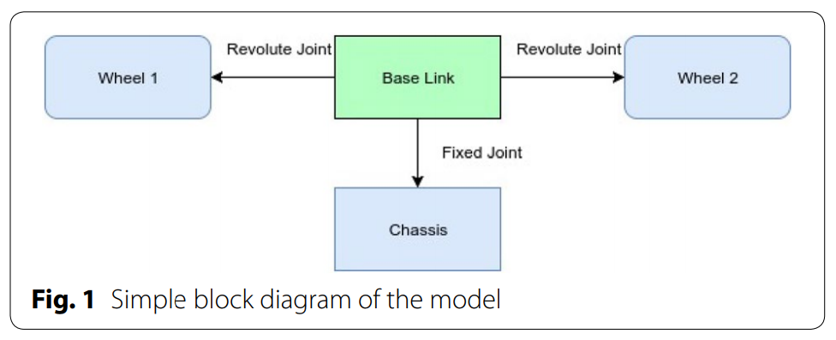

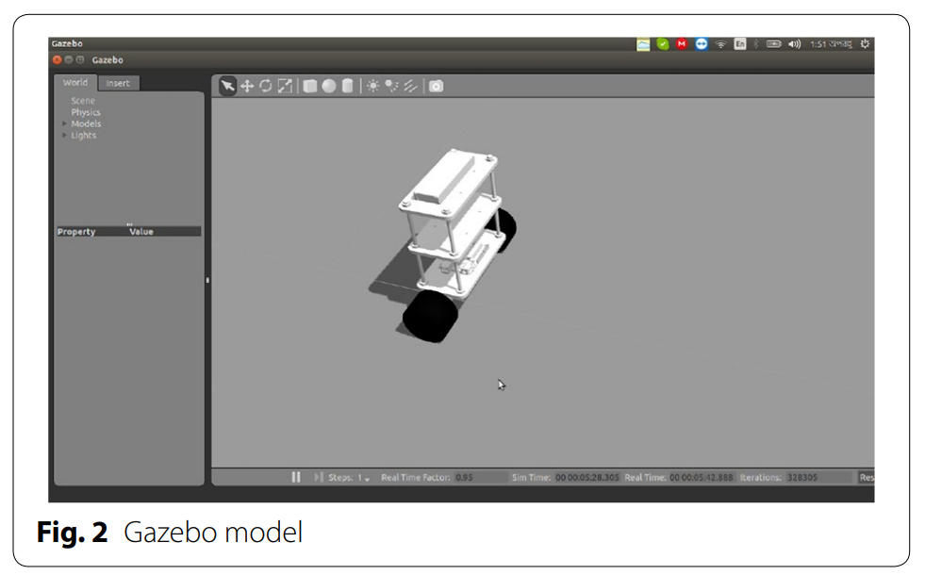

# Controller

로봇의 IMU 센서는 매초마다 샤시의 roll, pitch, yaw angle을 측정하여 컨트롤러로 전송한다. 그 다음, 컨트롤러는 설정된 값에 따라 샤시를 기울이도록 최적의 동작 값을 계산한다. Fig.3은 로봇의 제어 시스템을 보여준다.

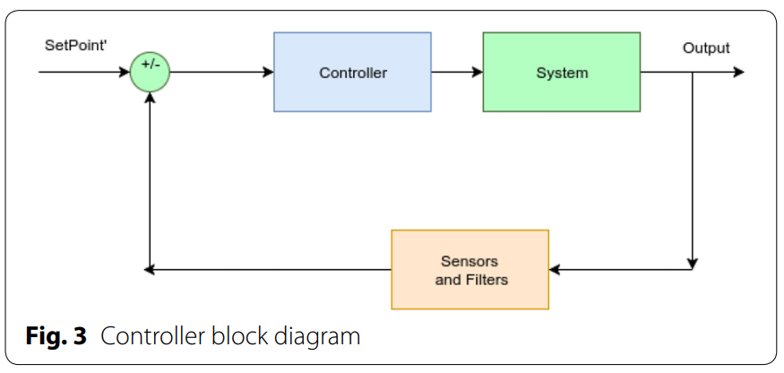

# Reinforcement learning methods as controllers

이전에는, PID, Fuzzy PID, PD+I & LQR과 같은 기존 컨트롤러에 대해서 연구했다. 이 방법들의 가장 큰 문제는 수동으로 튜닝해야 한다는 것이다. 따라서 컨트롤러의 최적화된 값을 찾는 것은 많은 시도와 에러에 의존할 수밖에 없다. 대부분의 경우, 최적화된 값은 전혀 도달할 수 없다. RL이 컨트롤러로서 갖는 가장 큰 장점은 모델이 스스로 튜닝하여 최적의 값에 도달한다는 것이다.

다음 두 섹션에서는 Q-learning과 DQN에 대해 논한다.

# Q learning

Q-learning은 Christopher John Cornish Hellaby Watkins에 의해 고안되었다. Watkins에 따르면, “이것은 agent에 domain map을 만들 필요 없이, action의 결과를 경험함으로써 Markovian domain에서 최적으로 행동하는 법을 배울 수 있는 능력을 제공한다.”라고 하였다. Markovian domain에서, Q 함수 -알고리즘을 사용하여 생성된 모델- 는 주어진 finite state s와 가능한 모든 finite action a에 대한 기대 유틸리티를 계산한다. 이 경우 agent-여기서는 로봇-는 Q(s,a)의 값이 가장 큰 최적의 action을 선택하며, 이 action 선택 규칙을 Policy라고 부른다. 처음 Q(s,a) 값은 0으로 가정한다. 모든 훈련 단계가 끝나면, 값은 아래의 식에 따라 업데이트된다.

$Q\left(s,a_{t}\right)←Q\left(s, a_{t}\right)+α(r+γ\max{Q(s_{t+1}, a))}$ (1)

# Algorithm

본 논문에서 모델의 목적은 제한 각도(± 5°)를 유지하는 것이다. 우선 로봇 모델, Q matrix, policy π를 초기화한다. 몇 가지 흥미로운 점들이 있는데, state는 유한하지 않다. 제한 범위 내에서, 수백, 수천 개의 pitch angle이 가능하다. 수천 개의 column을 갖는 건 가능하지 않다. 따라서 본 연구에서는 state 값을 -10°에서 10°까지 20개의 state angle로 분류했다. action 값은 [-200, 200] $ms^{-1}$ 에서 10개의 다른 속도 값을 선택했다. Q matrix에는 20개의 column이 있으며, 각 column은 state를 나타내고 10개의 row는 각각 모든 action을 나타낸다. 처음 Q 값은 0으로 가정되었고, policy π의 모든 state에 대해 일부 무작위 action이 지정되었다. 2000회 반복되는 1500가지의 에피소드를 훈련했다. 각 에피소드의 시작마다 시뮬레이션을 refresh했다. 로봇의 상태가 제한을 벗어날 때마다 리워드로 -100의 패널티를 주었다. Q Table은 각 단계에서 Eq.(1)에 따라 업데이트된다. Algorithm 1은 전체 알고리즘을 보여준다.

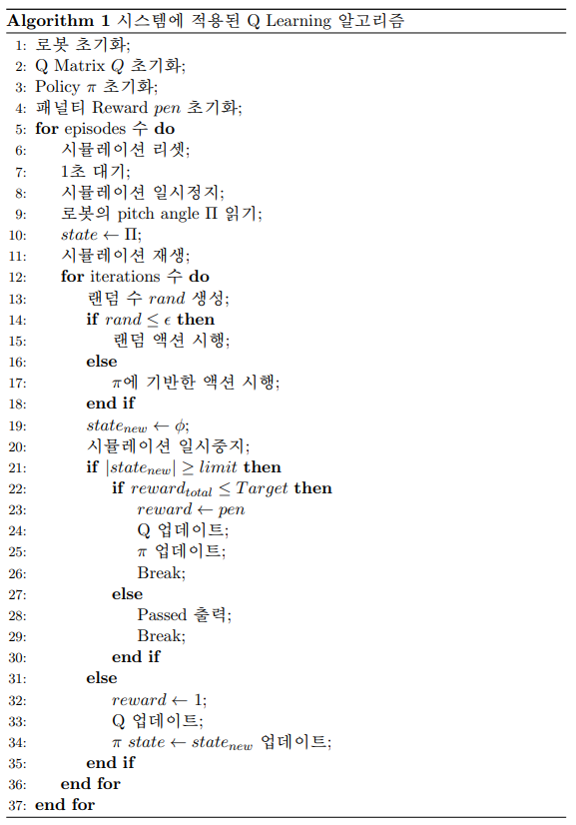

# Result and discussion

시뮬레이션은 $α\left(0.7, 0.65, 0.8\right), γ(0.999)$ 값으로 시행되었다. Fig.4 는 reward vs $α$ 에 대한 episode 를 보여준다. 로봇이 이 learning rate에 대해 학습 기간 내에 목표한 만큼의 reward를 얻을 수 없었다는 것은, 자명하다. $α$ 0.7과 0.8 값에 대해, 로봇은 400회 episode 이내에 최대로 가능한 누적 reward 값인 2000에 도달했다는 것을 볼 수 있다. $α=0.7$ 인 곡선은 $α=0.8$ 에 비해 덜 안정적이다. 그러나, $α=0.65$ 인 곡선은 최대 누적 reward를 달성하지 못하였다.

